N° 2
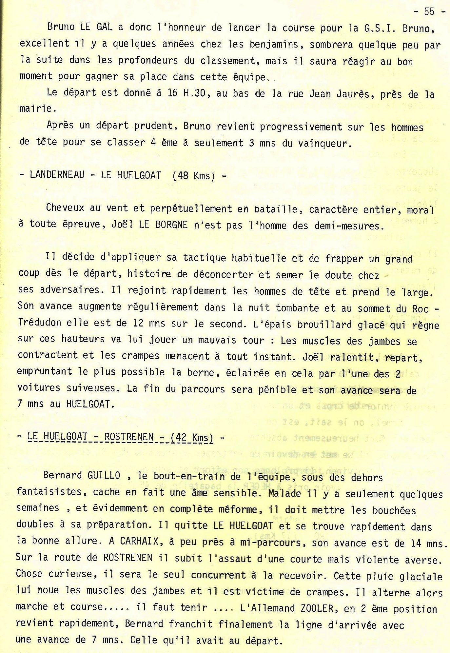
BREST RENNES 1979

